Добрый день, Валентин Владимирович!

Я прочёл документ «Розробка методики віддаленої роботи з базами даних програмного комплексу GoldenGate2002 за допомогою додаткового компонента GGComServer» (далее Документ).

Хотелось бы написать некоторые свои комментарии и соображения.

Мы с Гожим Игорем обсуждали то, что синхронизация будет проходить в два этапа. 1-ый этап – при сохранении данных пользователя через программу «Кадры», второй этап – автоматическая отложенная синхронизация с помощью программы, написанной вашими программистами (на случай если при сохранении данных «Golden Gate» не работал или иных неполадок). Следовательно, предложенные в пункте «2.5.Висновки по розділу ІІ.» варианты использования методики не совсем верны. Необходимо использовать данную методику для разработки следующих вещей:

а) Библиотека (класс или набор классов, написанных на языке **PHP** (версия 5.4)), которая использовалась бы программой «Кадры» для сохранения и извлечения данных из Golden Gate. На эту библиотеку должны возлагаться как функции подключения (через GGComServer), так и функции записи и извлечения данных из Golden Gate. Если разрабатывать программу «Кадры» согласно ТЗ, то предполагается, что синхронизация происходит по шести параметрам: фамилия, имя, отчество, отдел, должность, табельный номер. Предлагаю **примерную** диаграмму (UML) такого класса:

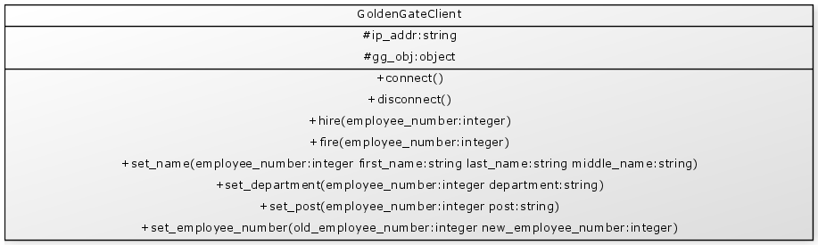

Методы для записи данных в GoldenGate

Свойство с IP-адресом GGComServer

Объект GGComServer

Методы для соединения и рассоединения с GGComServer

Рис. 1. Диаграмма класса

То есть при таком подходе я смогу программировать на основе интерфейса и код, который я буду добавлять в мои модули, будет очень простым. Например, для изменения данных имени мне нужно будет написать такой код на языке PHP:

$gg_client = new GoldenGateClient();

$gg_client->connect();

$gg_client->set_name(11000, ‘Монастирецький’, ‘Олександр’, ‘Миколайович’);

$gg_client->disconnect();

Как видите, этот код реально простой.

б) Отдельная программа, которая может быть реализована как служба Windows. Используется для отложенной синхронизации. Она может быть написана в любой среде разработки на любом языке, удобном для ваших программистов. Для написания этой программы вам нужно получить от меня описание базы данных программы «Кадры». Его, а также скрипт, который создает базу данных, я смогу предоставить в течении пары дней (приведу в порядок описание) или позже по Вашему запросу. Структура базы данных практически сформирована и в части тех шести параметров для синхронизации меняться уже не будет.

С уважением,

Александр Монастырецкий